REQUERIMENTO Nº 2210/2023
Informações ao Executivo Municipal sobre a quantidade de dispositivos de assistência médica para a área da saúde no Município de Novo Hamburgo.
Requer-se que, após os trâmites regimentais, o Poder Executivo forneça as seguintes informações, a respeito da quantidade de dispositivos de assistência médica para a área da saúde no Município de Novo Hamburgo:
1 – Quantos aparelhos auditivos foram adquiridos pelo município nos anos de 2021, 2022 e 2023? (As informações devem ser enviadas separadamente para cada ano, acompanhadas da comprovação da destinação dos mesmos. É necessário informar o nome dos pacientes que receberam os aparelhos, CPF e a data de recebimento dos aparelhos.)
2 – Quantas cadeiras de rodas foram adquiridas pelo município nos anos de 2021, 2022 e 2023? (As informações devem ser enviadas separadamente para cada ano, acompanhadas da comprovação da destinação das mesmas. É necessário fornecer o nome dos pacientes que receberam as cadeiras de rodas, CPF e a data de recebimento das cadeiras de rodas.)
3 – Quantas muletas foram adquiridas pelo município nos anos de 2021, 2022 e 2023? (As informações devem ser enviadas separadamente para cada ano, acompanhadas da comprovação da destinação das mesmas. É necessário fornecer o nome dos pacientes que receberam as muletas, CPF e a data de recebimento das muletas.)
4 – Quantas botas ortopédicas foram adquiridas pelo município nos anos de 2021, 2022 e 2023? (As informações devem ser enviadas separadamente para cada ano, acompanhadas da comprovação da destinação das mesmas. É necessário fornecer o nome dos pacientes que receberam as botas ortopédicas, CPF e a data de recebimento das botas ortopédicas.)
5 – Quantas próteses foram adquiridas pelo município nos anos de 2021, 2022 e 2023? (As informações devem ser enviadas separadamente para cada ano, acompanhadas da comprovação da destinação das mesmas. É necessário fornecer o nome dos pacientes que receberam as próteses, CPF e a data de recebimento das próteses.)
6 – Quantos pacientes de Novo Hamburgo ainda aguardam a entrega de aparelhos auditivos, ou seja, qual a demanda reprimida dos aparelhos auditivos no município de Novo Hamburgo?
7 – Como o município de Novo Hamburgo é referência para outras cidades, que são atendidos no CER IV, favor informar também a demanda reprimida de aparelhos auditivos em todos os municípios de referência, informando quantos dias os mesmos aguardam a chegada dos aparelhos, listando o nome do município, nome do paciente e quantos dias os mesmos estão aguardando os aparelhos.
8 – Solicitamos também que seja enviado copia integral do processo de licitação e dos contratos firmados entre o município de Novo Hamburgo, ou Fundação de Saúde, com o grupo Solução em Gestão, responsável pela destinação dos equipamentos mencionados acima.
9 – Incluir também nas respostas desse requerimento, as requisições de compras, as notas de empenho, as notas fiscais de aquisição e comprovante fiscal de pagamento ao fornecedor.
10 – Solicitamos que seja enviado cópia de documentos que comprovem a contratação de profissionais, conforme contrato número 037/2021 e contratos aditivos posteriores, informando mês a mês desde abril de 2021 ate novembro de 2023 (mês a mês) efetiva da contratação e comprovação de exercício da carga horaria mínima exigidas dos seguintes profissionais (copia do ponto de cada profissional), conforme é disposto no item 3.10.3 do mesmo contrato:

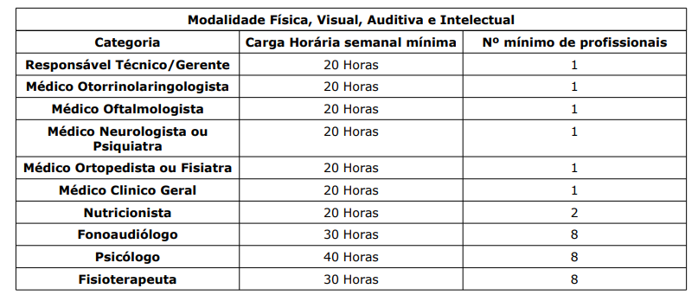
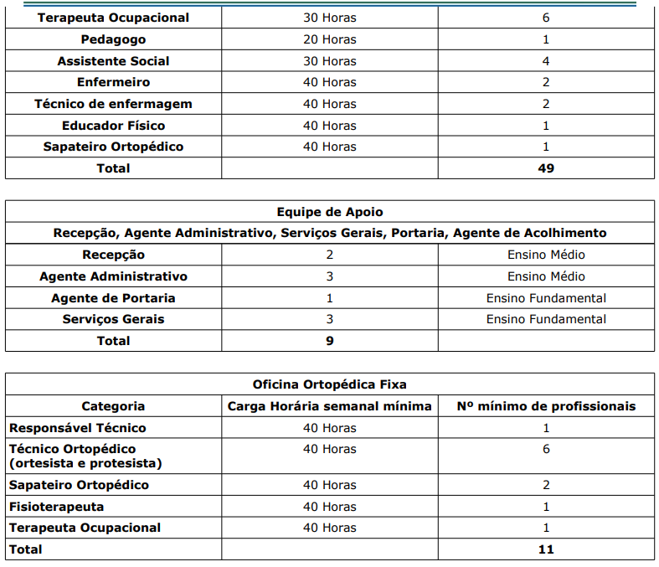
É fundamental salientar que a Lei Orgânica Municipal foi fundamentada no exercício do poder “representativo”, o qual deve ter como norteadores os interesses e as necessidades da população hamburguense, prevalecendo o pleno exercício da ética, da moral e a total transparência dos atos fomentados por recursos públicos para que estes resultem em melhorias na qualidade de vida dos cidadãos.
Novo Hamburgo, 01 de dezembro de 2023.

Vereador Gustavo Finck

Obs.: Redação conforme o original do autor.
/AS

